Узнайте как установить шлагбаум за "5 шагов"
16.03.2021
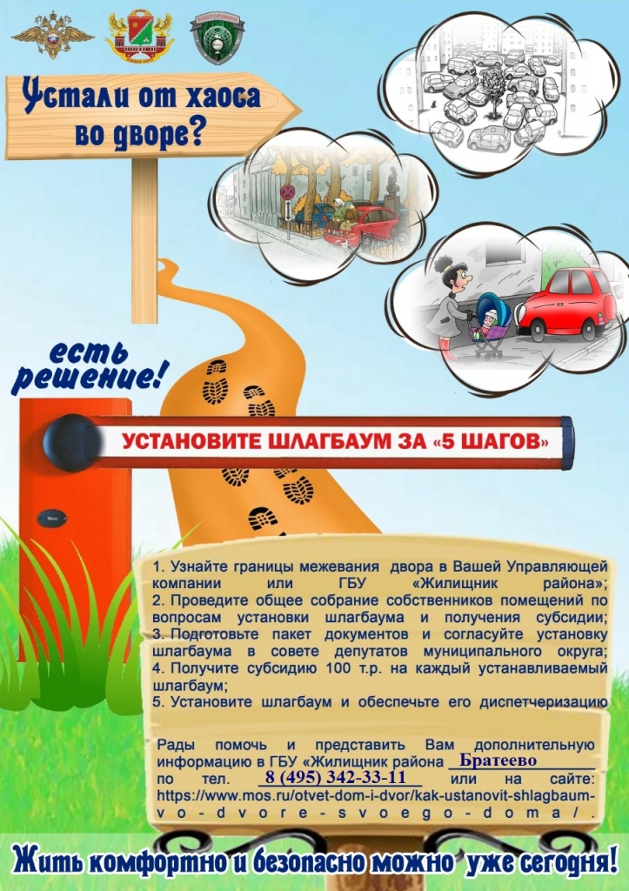

Адрес страницы: http://brateevo.mos.ru/housing-and-communal-services/detail/9787251.html
Управа района Братеево города Москвы

